江苏省江阴市长泾片2014-2015学年八年级上学期期中考试物理试题及答案
2014.11
命题人：文林中学 孙志锋 审核人：陈文君

一、选择题（每题2分，共30分）
1、关于声现象的说法正确的是（ ）
A．只要物体在振动，我们就能听到声音
B．振动停止，声音消失
C．余音绕梁，三日不绝，这是回声现象
D．高速公路两旁的隔音板是为了防止噪声的产生[来源:学|科|网Z|X|X|K]
2、生活中常见到各种光现象，其中属于光的反射现象的是 （ ）
A．透过树丛的光 B．海市蜃楼 C．手影 D．水中倒影
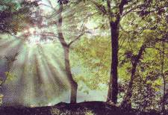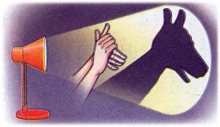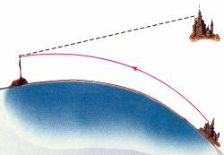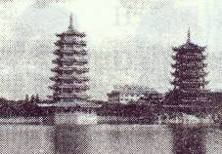
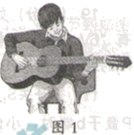
3、如图所示，小刚在艺术节上用吉他弹奏优美的乐曲。对于吉他发出的声音，下列说法正确的是：（ ）
A．乐曲的声音是通过空气传入人耳的
B．变换手指按压弦的位置可以改变声音的响度
C．用力拨动吉他弦可以提高声音的音调
D．拨动不同的吉他弦可以改变吉他的音色
4、下列各种常见的现象中，属于液化的是（ ）
A．春天，清晨河面淡淡的白雾 B．夏天，玻璃上的水很快变干
C．秋天，日出后薄雾渐渐消散 D．冬天，室外冰冻的衣服变干
5、观众对中央电视台举办的成语大赛好评如湖，大赛中涉及的下列成语跟声音响度有关的是（ ）
A．震耳欲聋 B．闪烁其辞 C．掩耳盗铃 D．耳熟能详
6、晚上，小科在教室里通过窗玻璃看到自己的像，而且室内灯光越亮像就越清晰，下列对该像描述正确的是（ ）
A． 所成的像是实像 B． 室外越亮像就越清晰
C． 像的形成原因是光的反射 D． 人越靠近窗玻璃像就越大
7、在教室的地面上洒水会感到凉爽，是因为（ ）
A．水液化吸热 B． 水液化放热 C．水汽化吸热 D． 水汽化放热
8、我们通过声音能区分不同的人，主要是依据说话人声音的（ ）
A．音色 B．音调 C．响度 D． 速度
9、如图所示，将悬挂的乒乓球轻轻接触正在发声的音叉，观察到乒乓球被音叉多次弹开；声音消失，乒乓球便会停止运动，此现象表明声音（ ）
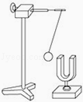
A．是由物体振动产生的
B．可以通过固体传播
C．不能在真空中传播
D．是以波的形式传播的

10、考试期间跳广场舞的阿姨为了减弱噪声，自觉把音响的音量调小，这种控制噪声的途径（ ）
A．在声源处 B．在传播过程中 C．在人耳处 D．在声源和人耳处
11、下列措施中，能使蒸发变快的是（ ）
 | A． | 用电吹风吹头发 | B． | 给墨水瓶加盖
 | C． | 用地膜覆盖农田 | D． | 把新鲜的苹果装入塑料袋
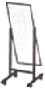
12、如图所示为一倾斜的平面镜，当你走向平面镜时，下列描述符合事实的是（ ）
 | A． | 镜中的像变大 | B | ．通过平面镜观察到的视野变大
 | C． | 镜中的像将远离你 | D | ．像与你的连线与镜面不垂直
13、如图所示的温度计，关于它的说法正确的是（ ）
A．该温度计是根据固体热胀冷缩的原理制成的
B．在使用该温度计测量物体温度时，可以离开被测物体读数
C．该温度计的量程是20～100℃
D．该温度计此时的示数为32℃
14、江阴地处长江中下游，每年6月中下旬至7月上半月是梅雨季节，家里的地面、墙壁会产生很多小水滴，俗称“回潮”，此现象属于（ ）
A．汽化 B．液化 C．升华 D．凝华
15．用滴管从瓶中吸取酒精，滴在手上，感觉凉凉的，小明就这一现象产生的原因，提出了两种猜想，猜想1：酒精的温度低于手的温度；猜想2：酒精蒸发时吸热，有致冷作用．随后，他在烧杯中倒入适量酒精，用相同的温度计分别测量手的温度t₁和烧杯中酒精的温度t₂，并重复多次，均发现t₁＞t₂，由此，他（ ）
A．只能验证猜想1
B．只能验证猜想2
C．既能验证猜想1，也能验证猜想2
D．既不能验证猜想1，也不能验证猜想2
二、填空题（每空1分，共35分）
16、夏天下暴雨前，往往电闪雷鸣，雷声是云团之间放电引起的空气剧烈 而产生的，如果在看到闪电后4秒听到雷声，那么闪电处距人约 米（声速取340m/s，不计光的传播时间）。雷雨天气要拔出电视机的插头。电视机画面的颜色是由 三种色光合成，电视遥控器用 （选填“红外线”或“紫外线”）来遥控电视机的。
17、2014年5月30日，在云南省盈江县发生6.1级地震，有些动物比人提前感觉到，是因为地震时伴有 声波产生；医生用的“B超”是利用 声波获得信息。
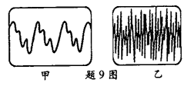
18、各种管乐器在演奏时，乐音是通过 传到人耳的。在进行管乐器的演奏过程中，当用手指堵住管上不同位置的孔时，就改变了振动部分空气柱的长度，从而改变了所产生的乐音的________。如图甲、乙所示是两种声音的波形图，从图形可知：
图 是噪声的波形，图
是乐音的波形。
19、小明站在平面镜前2m处观察 自己在镜中的像，像到平面镜的距离是 m，他向平面镜靠近的过程中，像的大小 （选填“变大”、“变小”或“不变”）。
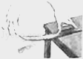
20、小梦在探究声音强弱与什么因素有关时，将钢尺的一 端伸出桌面，用手拨动使其上下振动发出声音。如图所示，伸出相同的长度，用 （选填“大小相同的力”或“大小不同的力”）再拨钢尺，并仔细观察 ，倾听并辨别钢尺振动时发出的声音的强弱有无变化。
21、在1标准大气压下，某同学将碎冰块放入易拉罐中并加入适量的盐，用筷子搅拌大约半分钟，测得易拉罐中冰和盐水混合物的温度低于0 ℃，同时发现易拉罐的底部外有白霜形成，该白霜的形成是 现象（填物态变化名称），在形成白霜的过程中会 热量（选填“吸收”或“放出”）。
22、使气体液化可采用 和 两种方法，我们使用的液化石油气是在 下用 方法，把石油气装在钢罐里。
23、用透明玻璃做探究平面镜成像特点的实验，因为它既能透光也能 光；平面镜所成的像不能用光屏接收，说明它是 像；小汽车的前挡风玻璃是倾斜的，车内物体经它所成的像偏向车子的 （选填“上”或“下”）方，因而不会干扰驾驶员对前方的观察。
24、课堂上，教室里各个位置的同学都能看到黑板上的字，这是因为光在黑板上发生 （选填“漫”或“镜面”）反射的缘故；个别同学被前方高个子同学挡住，看不到黑板上的一些字，这是因为光 的缘故。操场上，百米赛跑时，作为终点计时裁判，正确的方法是___ ___（选填“看到运动员起跑”、“看到发令枪冒烟”或“听到发令员口令”）立即计时。学校运动会上，小明作为百米赛跑的终点计时裁判，听到了从起跑处的发令枪声立即开始计时，他测得小强的百米赛跑成绩为12.50秒。小华认为小明记录的成绩不准确，你认为小明记录的成绩___ ___（填“偏大”或“偏小”），小强的实际成绩应为___ __秒（设此时的声速为340米/秒）。
25、小明将插在酒精中的温度计取出后，观察温度计发现：温度计的示数____ ___（选填“一直下降”、“下降至一定温度后保持不变”或“先下降后上升”）。这是因为温度计刚取出时，玻璃泡上沾有的酒精要___ ___，此过程要___ ___（选填“吸热” 或“放热”）。
26、大约两千四百年前，我国的学者墨翟和它的学生做了世界上第一个小孔成像的实验，解释了小孔成像的原理．小光同学将两个长度均为50cm，直径为5cm的直筒套在一起，做成如图的仪器（M筒的直径稍大，可以在N筒上并能前后移动）www.2（1）小孔成的像是倒立的 像．可以用光的 解释．所成的像与小孔的形状 （选填“有关” 或“无关”）。
（2）若直筒M、N位置不动，让物体远离N筒，像的大小 （选填“变大”“不变”或“变小”）．

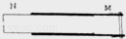
三、作图题（要求保留必要的作图痕迹，共8分）
27、（1）小芸家在装修房子时，为了美观，在客厅的天花板上安装了一块平面镜，如图所示，请在图中画出物体AB在平面镜中所成的像；
（2）光线L射到某平面镜上，使其沿水平方向传播，如图所示。请在图中画出所需平面镜的位置并画出入射光线；
（3）如图所示，a、b是镜前一点光源S发出的光线经平面镜反射后的两条反射光线，请在答题卡的图中根据反射光线a、b画出点光源S的位置；[来源:Z*xx*k.Com]
（4）如图为“坐井观天”的示意图，设点E为青蛙的眼睛，请利用光的知识画出它能看到天空的范围。
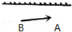  图1 | 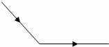  图2
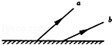  图3 | 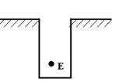  图4
L

四、简答题（每空1分共27分）
28、如图所示，在探究光的反射定律时，将一块平面镜放在水平桌面上，再把一块纸板垂直放置在平面镜上。
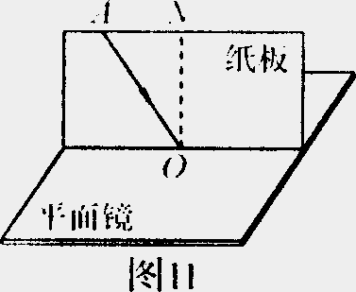
(1)实验时让光贴着纸板入射是为了__________________
(2)如果纸板没有与平面镜垂直放置，当光贴着纸板沿AO入射时，________（填“能”或“不能”）在纸板上看到反射光。
(3)为了便于测量和研究，需要把光路记录在纸板上，你的方法是：______________________________________ 。
(4)为了得到反射角与入射角大小关系的普遍规律，应当_
_ 。
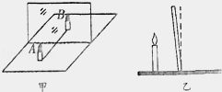
29、如图甲所示，小丽同学在进行“探究平面镜成像特点”的实脸时，将玻璃板竖直放在水平桌面上．再取两段相同的蜡烛A和B竖直地放于玻璃板前后，点燃玻璃板前的蜡烛A，移动蜡烛B，直到看上去蜡烛B与蜡烛A的像完全重合．在此实验中：
（1）如果有5mm厚和2mm厚的两块玻璃板，应选择 mm厚的玻璃板做实验，用两段相同的蜡烛是为了比较像与物 的关系．
（2）小丽将光屏放在蜡烛B的位置上．发现光屏上 （选填“能”或“不能））承接到蜡烛A的像．这是因为 ．
（3）如果玻璃板没有竖直放置（如图乙所示），在实验过程中中会出现的情况是 ．
30、一般物质都是“热胀冷缩”的，物体受热时在长度方向上的膨胀叫线膨胀，小华决定对此进行研究。经过和同学们讨论，提出了以下猜想：
猜想一：物体线膨胀的伸长量，可能与物体的材料有关；
猜想二：物体线膨胀的伸长量，可能与物体的原长有关；
猜想三：物体线膨胀的伸长量，可能与物体的温度升高有关；
为了验证上述猜想是否正确，小华和同学们进行实验。下表是他们探究影响物体线膨胀因素的实验记录（铜、铝的横截面积相同）。
实验序号 | 材料 | 原长/m | 温度升高/℃ | 线膨胀的伸长量/mm
1 | 铜 | 1 | 10 | 0.19
2 | 铜 | 2 | 10 | 0.38
3 |  |  | 30 | 0.57
4 | 铝 | 2 | 10 | 0.46
请根据实验记录完成下列各题。
（1）比较实验序号 与 ，可得结论：当原长和温度的升高相同时，物体线膨胀的伸长量与材料有关。
（2）比较实验序号1与2，可得到的初步结论是：[来源:学&科&网Z&X&X&K]

（3）表中有的材料规格没有填全，为了利用实验序号1与3验证猜想三，必须知道该项内容，在表格中填上所缺的数据。
（4）在上述探究过程中，总要控制某些因素，使它们不变，进而寻找出另一个因素的关系，这种研究方法叫做 法。
（5）同学们的科学探究主要经历了以下几个过程①分析论证；②猜想与假设；③进行实验与收集数据；④提出问题；⑤制定计划和设计实验。合理排列的顺序为：
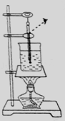
31、下面是小滨同学探究“水的沸腾”实验的过程：
（1）安装实验器材时，小滨应按照 （选填“自上而下”或“自下而上”）的顺序进行；
（2）安装好器材开始实验后，小滨的操作如图所示，请指出小滨的错误之处： ；
（3）下表是实验过程中不同时刻的温度记录，小滨由于粗心大意记错了一个实验数据，你认为错误的数据是 ，你这样判断的理论依据是 ；
时间/min | … | 8 | 9 | 10 | 11 | 12 | 13 | 14 | …
温度/℃ | … | 96 | 97 | 98 | 98 | 95 | 98 | 98 | …
（4）改正数据后，小滨根据实验数据判定该地水的沸点为 ℃，可能的原因是当地的大气压 （选填“大于”、“小于”或“等于”）1标准大气压；
（5）小滨撤去酒精灯后，发现水未停止沸腾，试分析其原因：
（合理即可）．
32、在“探究固体熔化时温度的变化规律”的实验中，实验装置如图甲所示。
（1）试管中装有适量的碎冰，按图甲组装时应将温度计的玻璃泡与碎冰充分接触，但不能碰到
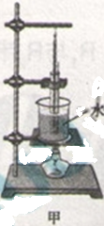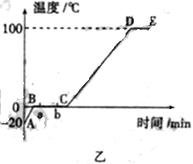

（2）图乙是根据实验记录绘制的冰熔化时温度随时间变化的图象。由图象可知：BC段的物质处于 （填“固态”“液态”或“固液共存”）。
（3）试管中的冰完全熔化后，若持续加热，在标准大气压下将得到图象中的DE段，这段时间内试管中的水 （填“能”或“不能”）沸腾，是因为 。
初二物理期中考试答案
一、选择题（每题2分，共30分）
1 | 2 | 3 | 4 | 5 | 6 | 7 | 8 | 9 | 10 | 11 | 12 | 13 | 14 | 15
C | D | A | A | A | C | C | A | A | A | A | B | D | B | A

二、填空题（每空1分，共35分）
16、振动 1360 红绿蓝 红外线
17、次声波 超声波
18、空气 音调 乙 甲
19、2m 不变
20、大小不同的力 振动的幅度
21、凝华 放出
22、降低温度 压缩体积 常温 压缩体积
23、反射 虚像 上方
24、漫 直线传播 看到发令枪冒烟 偏小 12.79
25、先下降后上升 蒸发（汽化） 吸热
26、实像 直线传播 无关 变小

三、作图题（要求保留必要的作图痕迹，每图2分，共8分）
27、(1)虚像 1分 对称 1分 （2）法线 1分 镜面 1分
（3）像点 1分 入射光线 1分 （4）范围画出 1分 光线方向 1分

四、简答题（每空1分共27分）
28、（1）检验反射光线、入射光线、法线是否在同一平面内
（2）不能
（3）用量角器代替纸板做实验
（4）进行多次实验
29、（1）2 大小
（2）不能 平面镜所成的像是虚像
（3）蜡烛B与蜡烛A的像不能重合
30、（1）2 4
（2）当材料和温度升高相同时线膨胀的伸长量与原长有关（或当材料和温度升高相同时线膨胀的伸长量与原长成正比）
（3）铜 1
（4）控制变量法
（5）
31、（1）自下而上
（2）读取温度计的示数时，视线没有与液柱上表面保持相平
（3）95 水沸腾的过程中，继续吸热，但温度保持不变
（4）98 小于
（5）烧杯底和石棉网的温度高于水的沸点，水可以继续吸热（合理即可）
32、（1）试管底或试管壁
（2）固液共存
（3）不能 试管中的水不能继续吸热

